|  |
| --- |
| **chapitre 5** |
| Compensation d’énergie réactive |

1. **Origine de l’énergie réactive** **dans une installation**

Beaucoup de machines industrielles fonctionnent grâce à la présence d’un champ magnétique interne. La création et l’entretien de ce champ magnétique réclame de l’énergie réactive. On rappelle que seule la puissance active est utilisable. L’énergie réactive est indispensable au fonctionnement des machines mais n’apporte aucune valeur ajoutée à l’entreprise.

1. **Inconvénients de présence de la puissance réactive**

L’accroissement de l’intensité consécutive à la présence de puissance réactive a pour conséquences :

* Accroissement de la chute de tension dans les câbles
* Augmentation des pertes Joule dans les câbles
* Facture EDF supérieure
* Surdimensionnement des installations
* Usure prématurée de l’appareillage

L'amélioration du facteur de puissance est un paramètre très important pour améliorer l’utilisation de l'énergie du point de vue technique et économique.

Ce chapitre examinera le principe de la compensation, ainsi que les différents types de compensateurs de puissance réactive.

1. **Moyens de compensation de la puissance réactive**

Afin de répondre aux besoins en puissance réactive nécessaires au bon fonctionnement des récepteurs, des sources supplémentaires de puissance réactive peuvent être utilisées. Ces sources peuvent inclure :

• Les compensateurs synchrones.

• batterie de compensation.

• Les dispositifs FACTS (Flexible AC Transmission System)

**4. Les compensateurs synchrones**

Les compensateurs synchrones sont des dispositifs utilisés pour réguler la puissance réactive dans un réseau électrique. Ils ont été largement utilisés dans les années 1950 et 1960 mais ont été progressivement remplacés par les condensateurs. Les compensateurs synchrones peuvent être assimilés à des moteurs synchrones fonctionnant à vide, avec un stator branché au réseau triphasé et un rotor sur lequel est enroulée une bobine d'excitation. L'excitation est réglée pour fournir ou absorber de la puissance réactive afin d'ajuster la tension en un point du réseau.

Les compensateurs synchrones sont particulièrement adaptés aux pays disposant de lignes longues, car ils assurent le maintien de la stabilité dynamique. Leur régulation d'excitation est rapide. La puissance réactive produite ou absorbée par un compensateur synchrone dépend du courant d'excitation. Si le courant d'excitation est augmenté, la tension augmente également, ce qui permet au compensateur de fournir plus de puissance réactive au réseau. Si le courant d'excitation est diminué, le compensateur absorbe de la puissance réactive. Les compensateurs synchrones sont souvent placés près des grands centres de distribution et leur puissance peut varier de 20 à 60 MVAR en fourniture et de 10 à 30 MVAR en absorbation. Ils peuvent être nécessaires pour compenser l'élévation de tension crée par une longue ligne à vide.

Quel que soit le mode de fonctionnement, le rotor doit tourner à une vitesse constante en corrélation avec la fréquence du réseau, ce qui explique l’appellation synchrone de ce type de machines.

***N = 60f/ p,***

*Avec f la fréquence, p le nombre de paire de pôles*

**4.1. Théorie sur le fonctionnement du compensateur synchrone**

D'après la théorie simplifiée de Potier, il est possible de réduire le modèle de la machine synchrone à une source de tension E en série avec une inductance X (avec R <<X).

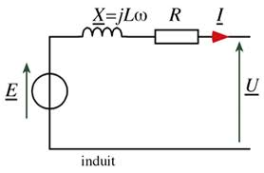

Fig. 5.1. Schéma équivalent de la machine synchrone

* , le compensateur est dit capacitif. Il fonctionne en régime surexcite, donc il fournir de la puissance réactive.

- , le compensateur est dit inductif, Il fonctionne en régime sous-excite, donc il aborde de la puissance réactive.

**4.2. Avantages et Inconvénients de compensateurs synchrones**

**Les compensateurs synchrones offrent plusieurs avantages, notamment :**

* Ils permettent une régulation de tension locale précise.
* Ils offrent une plage de variation de puissance réactive, ce qui réduit le nombre de manœuvres d'éléments shunt tels que les condensateurs ou les inductances.
* Ils peuvent être alimentés directement à des tensions élevées.
* Facile à régler comme producteur ou consommateur de puissance réactive.
* Effet autorégulateur

**Les compensateurs synchrones ont également quelques inconvénients :**

* Leur coût élevé.
* Ils nécessitent un générateur de courant continu pour leur excitation, ce qui augmente le coût du moteur.
* Le temps de réponse aux événements sévères, tels que les pertes d'un groupe ou les courts-circuits triphasés, est relativement lent.
* Machine tournante qui demande des entretiens.
* La force motrice, n’est pas toujours compatible avec la demande instantanée de puissance réactive.
* Il peut décrocher dans le cas d'une surcharge brusque ou d'une chute de tension importante du réseau. Ceci nécessite une surveillance particulière avec l'utilisation de dispositifs de sécurité, encombrants.

**5. Condensateur ou batterie de compensation**

Une batterie de condensateurs est une série de condensateurs reliés les uns aux autres pour former un condensateur de plus grande capacité. Elle permet de compenser la puissance réactive qui est principalement utilisée pour alimenter les circuits magnétiques des machines électriques, correspondant à la puissance réactive des récepteurs.

La figue suivante illustre Condensateur constitué de 6 groupes en série, chaque groupe comportant 8 éléments en parallèle.

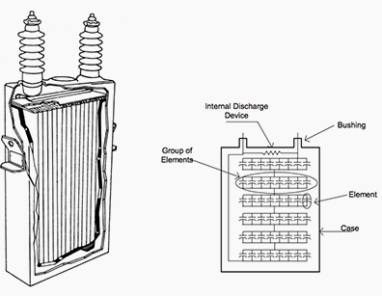

**Fig. 5.2 Condensateur constitué de 6 groupes en série, chaque groupe comportant 8 éléments en parallèle.**

**5.1. Choix du type de compensation**

La mesure de l'avantage économique de la compensation consiste à évaluer les économies qu'elle permet de réaliser par rapport aux frais d'installation des batteries de condensateurs.

Le coût des batteries de condensateurs dépend de plusieurs paramètres dont :

* la puissance installée, le niveau de tension.
* le fractionnement en gradins.
* le mode de commande.
* le niveau de qualité de la protection.

La compensation peut se faire en basse tension ou en haute tension en utilisant des condensateurs. En basse tension la compensation est réalisée avec deux familles de produits.

**5.2. Choix du branchement des condensateurs**

Pour le branchement des batteries de condensateurs, on a le choix entre les montages triangle et étoile pour un même courant de ligne I.

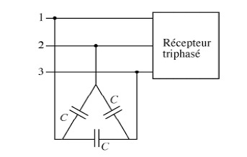**5.2.1. Montage triangle**

La puissance réactive QΔ fournie par une batterie de condensateurs de capacité C et soumise à une tension U est donnée par :

QΔ = 3.CΔ.ωU2

**5.2.2. Montage étoile**

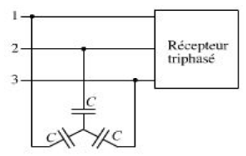

La puissance réactive fournie par le montage étoile est :

Et puisque  ; donc

**5.3. Etapes à suivre pour déterminer le compensateur adapté à un réseau électrique** :

Dans une installation électrique, la détermination de la solution de compensation de l’énergie réactive nécessite plusieurs étapes :

**Etape1** : Détermination de la puissance des condensateurs (kVAr) pour compenser l’énergie réactive nécessaire à l’installation. La détermination de la puissance des condensateurs (kVAr) pour compenser l’énergie réactive nécessaire à l’installation se fait avec l'analyse des factures du fournisseur d’électricité suivant le type d’abonnement (puissance souscrite, l’énergie réactive facturées kVArh et tg ø ). Le but est de supprimer l'énergie réactive qui est facturée et de ne pas la payer si elle dépasse 40 % de l'énergie active absorbée et dimensionner correctement les transformateurs, câbles, appareils de commande et de protection. Les mesures sont relevées en aval du transformateur.

Qc = Q1-Q2

Qc = P (Tg φ1-Tg φ2)

Qc représentant la puissance réactive de compensation

P : Puissance active de l'installation.

tan φ1 : Tangente du déphasage φ avant compensation.

tan φ2 : Tangente du déphasage φ après compensation.

**Etape2 :** Détermination de la zone d’implantation. Suivant l’architecture de l’installation, la localisation et la puissance des récepteurs consommant du réactif, on peut réaliser

***1- COMPENSATION GLOBALE :***

Au niveau du TGBT, privilégier une batterie automatique ou dynamique.

***2-COMPENSATION PAR SECTEUR :***

Au niveau des tableaux divisionnaires, privilégier une batterie automatique ou dynamique.

***3-COMPENSATION INDIVIDUELLE :***

Au plus près de la charge consommatrice de l’énergie réactive (suivant la variation des charges, une batterie fixe peut être suffisante).

Les condensateurs peuvent être installés à différents niveaux de l'installation.

A partir des schémas suivants, identifier le type de compensation :

#### Schéma des types de compensation

Compensation individuelle

Compensation globale

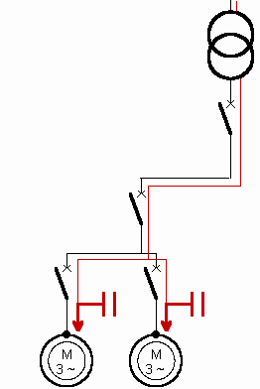



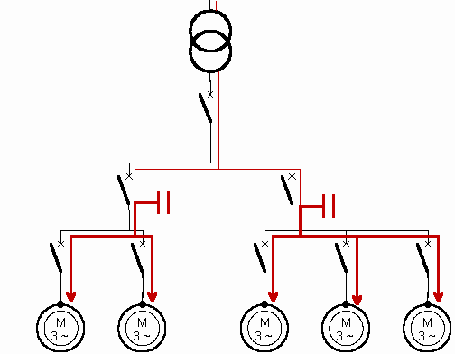

Compensation partielle

**6- Compensation de technologie FACT :**

Le concept FACTS regroupe tous les dispositifs à base d’électronique de puissance (diode thyristor .IGBT….) qui permettent d’améliorer l’exploitation du réseau électrique. La technologie de ces systèmes (Interrupteur statique) leur assure une vitesse supérieure à celle des systèmes électromécaniques classiques.

De plus, elles peuvent contrôler le transit de puissance dans les réseaux et augmenter la capacité efficace de transport tout en maintenant voir en améliorant, la stabilité des réseaux.

**6.1. Nécessité des dispositifs FACTS**

La compensation de l’énergie réactive au niveau des lignes de transmission permet la régulation du profil de la tension le long de ces lignes avec un bon contrôle de la puissance active transmise. Les méthodes de compensation de l’énergie réactive classiques se basent sur les batteries de condensateurs ou les bobines fixes ou commandées mécaniquement. Ces méthodes sont non efficaces dans le contrôle du réseau électrique quand il est sévèrement perturbé. Grâce aux avancées récentes dans la technologie des IGBT et GTO, le temps de réaction de ces dispositifs a diminué à quelques milli secondes. Il est possible donc de répondre à la demande par l’utilisation d’une compensation rapide en utilisant les dispositifs FACTS [21]

**6.2. Les dispositifs FACTS (Flexible AC Transmission System)**

**6.2.1 Technique et type des dispositifs FACTS**

FACTS, ou « Flexible Alternative Currents Transmission Systems », se traduit en français par « Systèmes flexibles de transmission à courant alternatif ». Il s'agit d'un projet lancé en 1988 par l'EPRI (Electric Power Research Institute), un consortium dédié à la recherche dans le domaine de l'exploitation et du développement de l'énergie, regroupant plusieurs entreprises.

Ces systèmes comprennent des contrôleurs basés sur l'électronique de puissance ainsi que d'autres contrôleurs statiques visant à améliorer la contrôlabilité des réseaux et la capacité de transmission des lignes. La technologie FACTS ne se limite pas à un seul appareil, mais regroupe plutôt une série d'appareils intégrés dans le réseau afin de mieux contrôler le flux de puissance et d'augmenter la capacité de transit de leurs lignes.

Grâce à une action de contrôle rapide sur l'ensemble des paramètres du réseau tels que la tension, l'impédance, le déphasage, etc., ces systèmes permettent d'améliorer les marges de stabilité et d'assurer une meilleure flexibilité dans le transfert d'énergie.

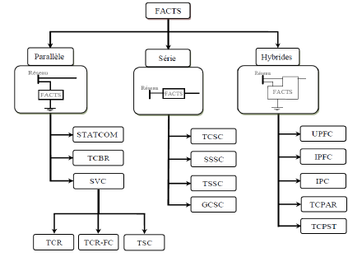

Fig 5.4 Schéma simplifié de Classification des dispositifs FACTS

**6.3 Types de dispositifs FACTS**

Il existe plusieurs types de dispositifs FACTS, chacun ayant ses propres caractéristiques et avantages. En voici quelques exemples :

**6.3.1 FACTS en Parallèle**

**6.3.1.1 (Static Synchronous Compensator)**

Le STATCOM (ou SSC) est compensateur de la puissance réactive dans un système AC connecté en parallèle. Il est capable de générer ou d'absorber de la puissance réactive. Le fonctionnement du STATCOM est basé sur un processus simple. Il utilise une source de tension continue (condensateur) et un onduleur pour produire des tensions triphasées en phase avec celles présentes sur une ligne de transport d'énergie électrique. Le contrôle de l'échange d'énergie entre la ligne et le STATCOM est assuré par l'amplitude de la tension de sortie du compensateur, qui est générée par l’onduleur [13].

## 

Fig 5.5 Schéma de principe d’un STATCOM

**6.3.1.2 Le SVC (Compensateur Statique de Puissance Réactive)**

Est un dispositif électronique de compensation de puissance réactive qui utilise des thyristors pour contrôler la réactance et la capacité.

Le principe de fonctionnement du SVC consiste à associer une réactance commandée par thyristors (TCR) et un condensateur commuté par thyristors (TSC).

L'ensemble est connecté à un point d'injection de puissance réactive sur le réseau électrique via un transformateur [13] [21].

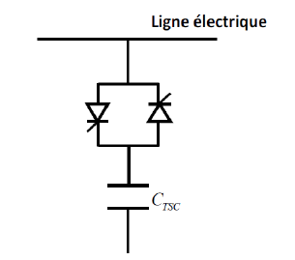**a. TSC (Thyristor Switched Capacitor)**

Il est constitué d’un condensateur commandé par thyristor fonctionnant en plein onde.

Fig 5.6 hyristor Switched Capacitor (TSC).

* 1. **TCR (Thyristor Controlled Reactor)**

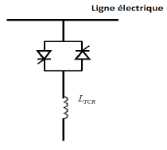Il est constitué d’une réactance en série avec un gradateur où la valeur de cette réactance est modifiée selon l’angle d’amorçage des thyristors [21].

La réactance commandée par thyristors (TCR) permet de contrôler la puissance réactive absorbée par le SVC.

Le condensateur commuté par thyristors (TSC) permet de fournir rapidement de la puissance réactive en fonction des besoins du réseau électrique.

Fig 5.7 Thyristor Controlled Reactor (TCR).

Le SVC est capable de répondre rapidement aux variations de charge et de maintenir la tension du réseau électrique dans des limites acceptables. Il est utilisé pour corriger les problèmes de tension et de stabilité du réseau [13]

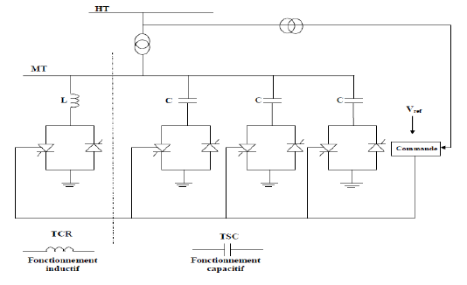

Fig 5.8 Schéma conventionnel d’un SVC.

**6.3.2. FACTS en Série**

**6.3.2.1 TCSC (Thyristor Controlled Series Capacitor)**

Les configurations TCSC consistent en des inductances contrôlées par thyristors, qui sont

connectées en parallèle avec des sections d'un banc de condensateurs. Cette combinaison

permet une régulation en douceur sur une large plage de la réactance (réactance variable).

La figure II.23 illustre Schéma de base d’un TCSC.

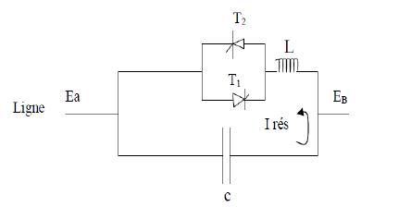

Fig 5.9 Schéma de base d’un TCSC

**6.3.2.2 Le SSSC (Compensateur Synchrone Statique en Série)**

Est composé d'un convertisseur statique alimenté par une source d'énergie continu, qui est connecté en série avec la ligne de transmission via un transformateur de tension.

Le SSSC est utilisé pour contrôler la réactance de la ligne [21].

La figure II.24 illustre un Static Synchronous Series Compensator (SSSC).

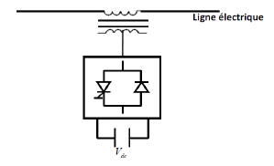

Fig 5.10 Static Synchronous Series Compensator (SSSC).

**6.3.3 Hybrids**

**6.3.3.1 UPFC (Unified Power Flow Controller)**

Il est composé de deux FACTS (SSSC,STASTCOM) ayant en commun un condensateur de stockage à leurs côtés continus.

Le contrôleur de puissance unifié UPFC est constitué de deux onduleurs interconnectés par une liaison continue. La figure II.25 représente un UPFC.

Le premier onduleur est connecté en parallèle sur le réseau et le second insère une tension en série sur la ligne [21].

Le grand avantage de l'UPFC est bien sûr la flexibilité qui permet de contrôler tension, angle de transmission et impédance de ligne dans un seul appareil.

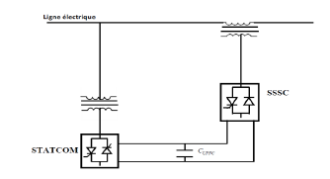

Fig 5.11 Unified Power Flow Controller (UPFC).

**6.4 Avantages et Inconvénient des FACTS**

Les contrôleurs FACTS offrent plusieurs avantages au système énergétique, notamment :

• Contrôle du flux de puissance, qui constitue la principale fonction des dispositifs

FACTS. Ce contrôle est effectué conformément à un ensemble de spécifications prédéfinies afin de répondre aux besoins des consommateurs.

• Amélioration de la stabilité dynamique et transitoire du système.

• Contrôle de la puissance réactive pour augmenter la puissance active transportée et réduire les pertes.

Outre les avantages techniques offerts par les équipements FACTS, il est également essentiel de prendre en compte des critères liés aux coûts lors de la décision d'installer un dispositif. Du point de vue économique, une norme couramment utilisée pour évaluer les avantages des équipements FACTS est que l'augmentation des revenus générée doit dépasser les coûts d'exploitation, de maintenance et d'amortissement de l'installation [17].

* *L'énergie réactive est liée à l'utilisation de récepteurs inductifs (moteurs, transformateurs).*
* L’élément qui permet de mesurer la consommation d’énergie réactive est

*Le cos ϕ ou la tan ϕ*

1. Quel est l’intérêt d’un bon cos ϕ ?

* ***Augmentation de la puissance disponible au secondaire du transformateur.***
* ***Diminution du courant véhiculé dans l'installation en aval du disjoncteur BT.***  *Ceci entraîne la diminution des pertes par effet Joule dans les câbles*

1. Deux récepteurs sont branchés sur la même ligne d’alimentation, ils consomment la même puissance active. Le récepteur 2 consomme plus d’énergie réactive. Nommer chacun des vecteurs du triangle de puissance avec les grandeurs caractéristiques :

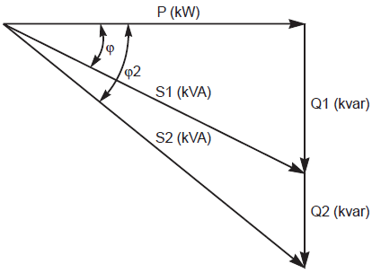

1. En déduire les relations reliant les puissances

,

1. Quelles sont les inconvénients de la circulation d’énergie réactive ?

Une grande puissance réactive donc un mauvais facteur de puissance (cosϕ faible ou tgϕ fort) nous pénalise sur :

* une diminution de la puissance active disponible au secondaire du transformateur alimentant l'installation
* Le dimensionnement des câbles et de l’installation: Pertes importantes par échauffement.
* Le courant appelé chez EDF: surfacturation.

C’est pourquoi EDF sanctionne par une majoration tarifaire les clients ayant un mauvais cosϕ.

1. Ou est réalisé la mesure de l’énergie réactive en comptage HTA ?

En aval du transformateur.

1. Quelle valeur doit être respectée pour éviter les pénalités ?

tg φ http://www.compensation.schneider-electric.fr/imgs/inf.gif0,4 (soit cos φ http://www.compensation.schneider-electric.fr/imgs/sup.gif0,93).

1. Lors d’un comptage BT ? Indiquer la valeur de la tan ϕ à respecter.

tg φ http://www.compensation.schneider-electric.fr/imgs/inf.gif0,4 - 0,09 tg φ http://www.compensation.schneider-electric.fr/imgs/inf.gif0,31 (soit cos φ http://www.compensation.schneider-electric.fr/imgs/sup.gif0,955)

1. Donner la formule permettant de calculer la puissance réactive à installer.

### Exemple

Soit un réseau composé des éléments suivants :

* un récepteur R1 (P1=20 kW et cos ϕ1=0,9 )
* un récepteur R2 (P2=20 kW et Q2= 20 kVAR).
* La tension du réseau est de 3x400 V.

1. Calculer Q1, tgϕ1 , cosϕ2, tgϕ2.
2. Quelle puissance fournit réellement chacun des deux récepteurs
3. Calculer le courant absorbé I1 et I2.
4. Conclusion sur le dimensionnement des câbles ?

Solutions :

1) Q1 =9686 VAR, tgϕ1=0,484, cosϕ2=0,7, tgϕ2=1

2) P1 =P2 =20kW même puissance active.

3) I1 =32A, I2 =41,2A.

1. Pour une même puissance active le courant absorbé I2 est plus grand, donc la section des câbles sera plus importante.

Remarque: Il faut éviter d’utiliser des moteurs et des transformateurs à vides.

### Solutions à un mauvais cos ϕ

#### Principe de la compensation

Le principe de compensation avec condensateurs est représenté ci-dessous. A l’aide la légende, Compléter le document suivant

|  |
| --- |
| C:\Documents and Settings\Nico\Mes documents\Mes images\Image391.gif |

Conclure quand à l’apport des condensateurs.

*Les condensateurs apportent une énergie réactive opposée à celle des circuits inductifs, donc l’énergie réactive totale diminue.*

#### Exercice

Soit un récepteur triphasé P=50kW et cosϕ=0,75.

1. Calculer tg ϕ et Q

tgϕ=0,88 et Q=44kVAR

1. Calculer la puissance réactive à installer pour compenser et obtenir un tg ϕ <0,4.

Il faudrait Q=20kVAR. Donc la puissance réactive Qc apportée par les condensateurs doit être de20-44=-24kVAR. En triphasé  car sin-π/2=-1

### Application

Soit l’installation suivante:



L’installation comprend deux ateliers alimentés par un transformateurs MT/BT et un câble de 100m.

Le facteur de puissance de chaque atelier est différent.

1. *Batterie de condensateurs en tête de l’installation*
2. Calculer le facteur de puissance global au niveau du comptage en aval du transformateur, Donner P, Q, S, cosϕ.

*Pa=80 kW Qa=70kVAR, Sa=106kVA cosϕa=0,75 , tgϕa=0,87*

Pb=150 kW Qb=112,5kVAR, Sb=187,5kVA , cosϕb=0,8, tgϕb=0,75

Pt=230 kW Qt=182,5 kVAR St=293,6kVA, cosϕt=0,78, tgϕt=0,79

1. On veut ramener le tgϕ à 0,4 en amont du transformateur, en plaçant une batterie de condensateur au niveau du comptage.

On néglige ici les pertes de puissance active du transformateur.

Calculer l’énergie réactive totale qu’il faut compenser pour avoir tgϕ=0,4 en amont du transformateur. Calculer la puissance de la batterie de condensateurs QC.

Wramont= Waamont (Cr/Ca+0,13) avec ici Cr/Ca = Qt/Pt

Wramont /Waamont = Qt/Pt + 0.13 = 0,923 = tgϕamont

Qmax amont=(230+Pertes Transfo) * 0,4 =92 kVAR et Qmax aval=230 * (0,4-0,13)= 62,1 kVAR donc Qc= 62,1-182,5 = -120,4 kVAR

1. Où faudrait-il mieux placer les condensateurs?

Il faudrait une batterie à l’entrée de chaque atelier afin de soulager les câbles.

1. Si la batterie de condensateurs est couplée en étoile, quel doit être la valeur d’un condensateur.

 , si étoile d’où C=2,3 mF

1. Même question si la batterie est couplée en triangle.

* si triangle d’où C=798 µF*

1. En déduire le couplage le plus intéressant.

Le couplage triangle revient moins cher car les condensateurs seront de capacité plus faible.

## *Batterie de condensateur à chaque atelier*

On veut ramener le tgϕ à 0,4 en amont du transformateur, en plaçant une batterie de condensateur à l’entrée de chaque atelier.

On néglige ici les pertes de puissance active du transformateur.

1. Calculer la puissance de chaque batterie de condensateurs QCA etQCB.





1. Choisir le couplage des condensateurs et en déduire leurs valeurs.
   * 1. *En étoile :  d’où*
        + 1. *CA étoile= 636 mF*
          2. *CB étoile= 1.04 mF*
     2. *En triangle :  d’où*
        + 1. *CA triangle= 212 µF*
          2. *CB triangle= 348 µ*

*Donc un couplage triangle.*